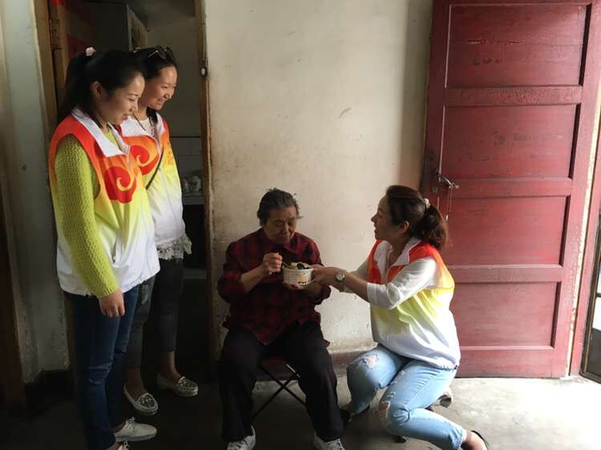
孝敬独居老人的社区“爱心午餐”
花山区卜树集社区“爱心午餐”志愿者服务队成立于 2016年1月。“爱心午餐”志愿者服务队骨干队员为社区工作人员，他们在日常走访中发现，有部分年纪较大的老人独居，且行动不便，做饭便成了他们生活中的难题，社区工作人员由此萌发了为老人们送午餐的想法，大家纷纷报名参加志愿者服务队。目前，他们每天给10位独居且行动不便的老人送餐。

